Отчет по лабораторной работе №11

Дисциплина:Операционные системы

Абрамова Ульяна Михайловна

Содержание

# 1 Цель работы

Познакомиться с операционной системой Linux. Получить практические навыки работы с редактором Emacs.

# 2 Задание

1. Ознакомиться с теоретическим материалом.
2. Ознакомиться с редактором emacs.
3. Выполнить упражнения.

# 3 Выполнение лабораторной работы

Открываю emacs (рис. 1).

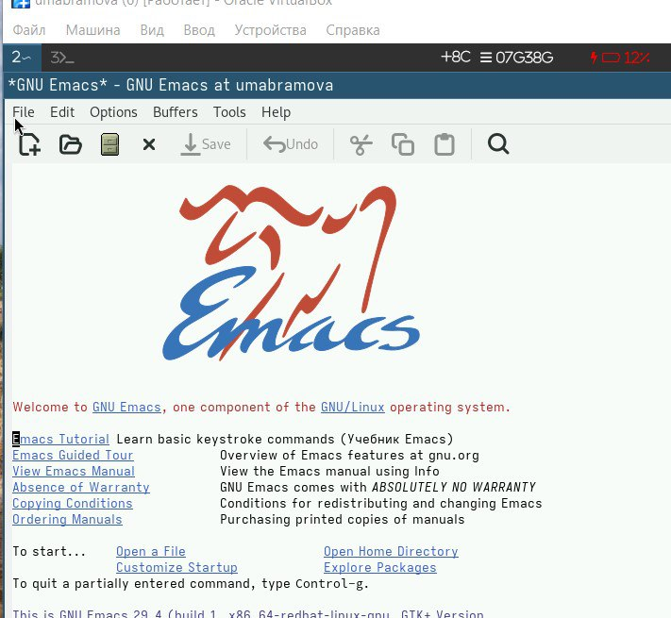

Рис. 1: emacs

Создаю файл lab07.sh с помощью комбинации Ctrl-x Ctrl-f и набираю необходимый текст (рис. 2)

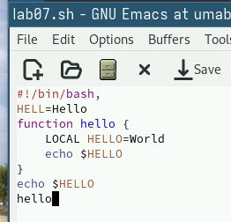

Рис. 2: изменение файла

Сохраняю файл с помощью комбинации Ctrl-x Ctrl-s.

Далее проделываю с текстом стандартные процедуры редактирования, осуществленное комбинацией клавиш. Вырезаю командой “С-k” целую строку и вставляю ее в конец файла (C-y), после чего выделяю текст благодаря “C-space” (рис. 3)

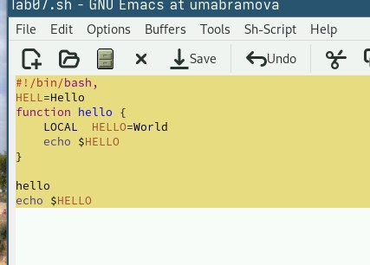

Рис. 3: изменение текста

Скопировав область в буфер обмена с помощью “M-w”, вставляю область в конец файла. (рис. 4)

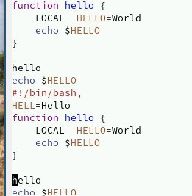

Рис. 4: изменение текста

Вновь выделяю эту область и на этот раз вырезаю её, используя “C-w”. Отменяю последнее действие благодаря “C-/”

Далее учусь использовать команды по перемещению курсора: - перемещение курсора в начало строки - “C-a” - перемещение курсора в конец строки - “C-e” - перемещение курсора в начало буфера - “M-<” - перемещение курсора в конец буфера - “M->”

Вывожу список активных буферов на экран (C-x C-b). (рис. 5)

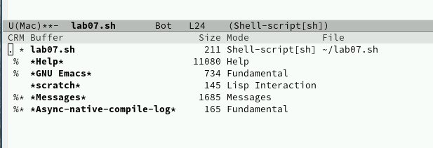

Рис. 5: вывод активных буферов

Перемещаюсь во вновь открытое окно (C-x o) со списком открытых буферов и переключитесь на другой буфер. (рис. 6)

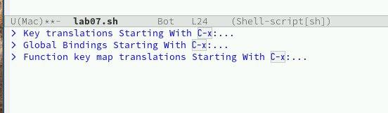

Рис. 6: переключение на другой буфер

Закрываю это окно (C-x 0). (рис. 7)

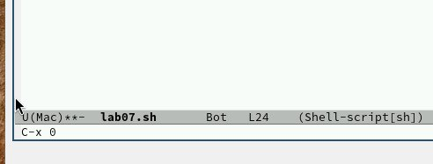

Рис. 7: закрытие окна

Теперь вновь переключаюсь между буферами, но уже без вывода их списка на экран (C-x b)

Разделяю фрейм на два окна по вертикали (C-x 3) (рис. 8) , а затем каждое из этих окон на две части по горизонтали (C-x 2) (рис. 9)

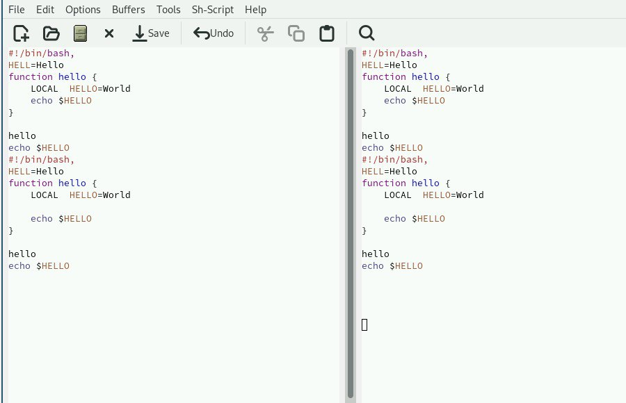

Рис. 8: разделение фрейма

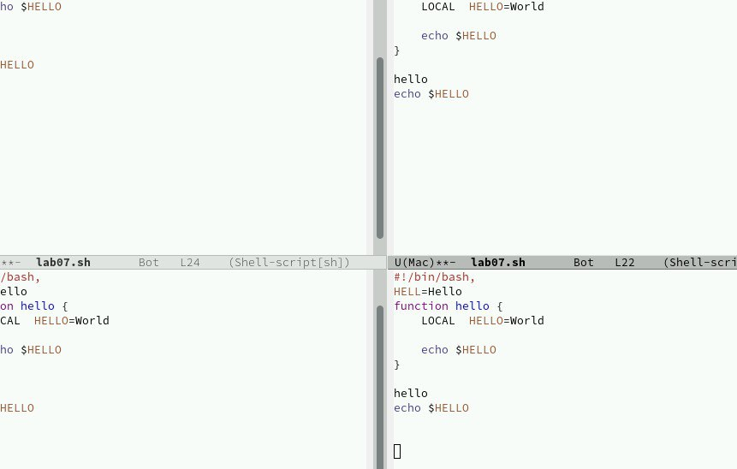

Рис. 9: разделение фрейма

В каждом из четырёх созданных окон открываю новый буфер (рис. 10)

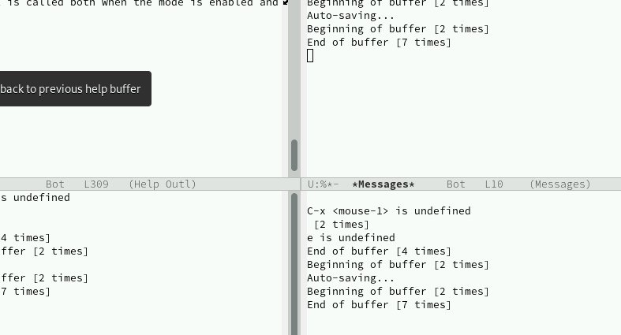

Рис. 10: открытие буфера

Переключаюсь в режим поиска (C-s) и нахожу несколько слов, присутствующих в тексте. (рис. 11)

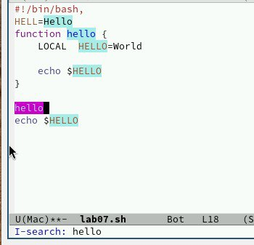

Рис. 11: режим поиска

Переключаюсь между результатами поиска, нажимая C-s. Выхожу из режима поиска, нажав C-g. Перехожу в режим поиска и замены (M-%), ввожу текст, который следует найти и заменить, нажимаю Enter , затем ввожу текст для замены. После того как подсветились результаты поиска, нажимаю ! для подтверждения замены. (рис. 12)

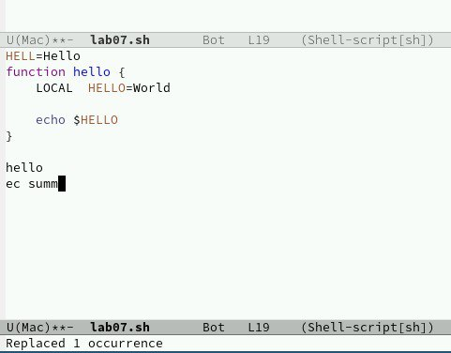

Рис. 12: режим поиска и замены

Испробую другой режим поиска, нажав M-s o, который отличается от обычного нахождением файла, а не фрагмента текста.

# 4 Выводы

В данной работе мы познакомились с еще одним редактором операционной системой Linux. Получили практические навыки работы с редактором Emacs.

# Список литературы

1. [Операционные системы](https://esystem.rudn.ru/pluginfile.php/2586728/mod_resource/content/5/009-lab_emacs.pdf)